SURAT PENDAFTARAN

CALON PENGAWAS TPS DI KELURAHAN/DESA **
KECAMATAN *

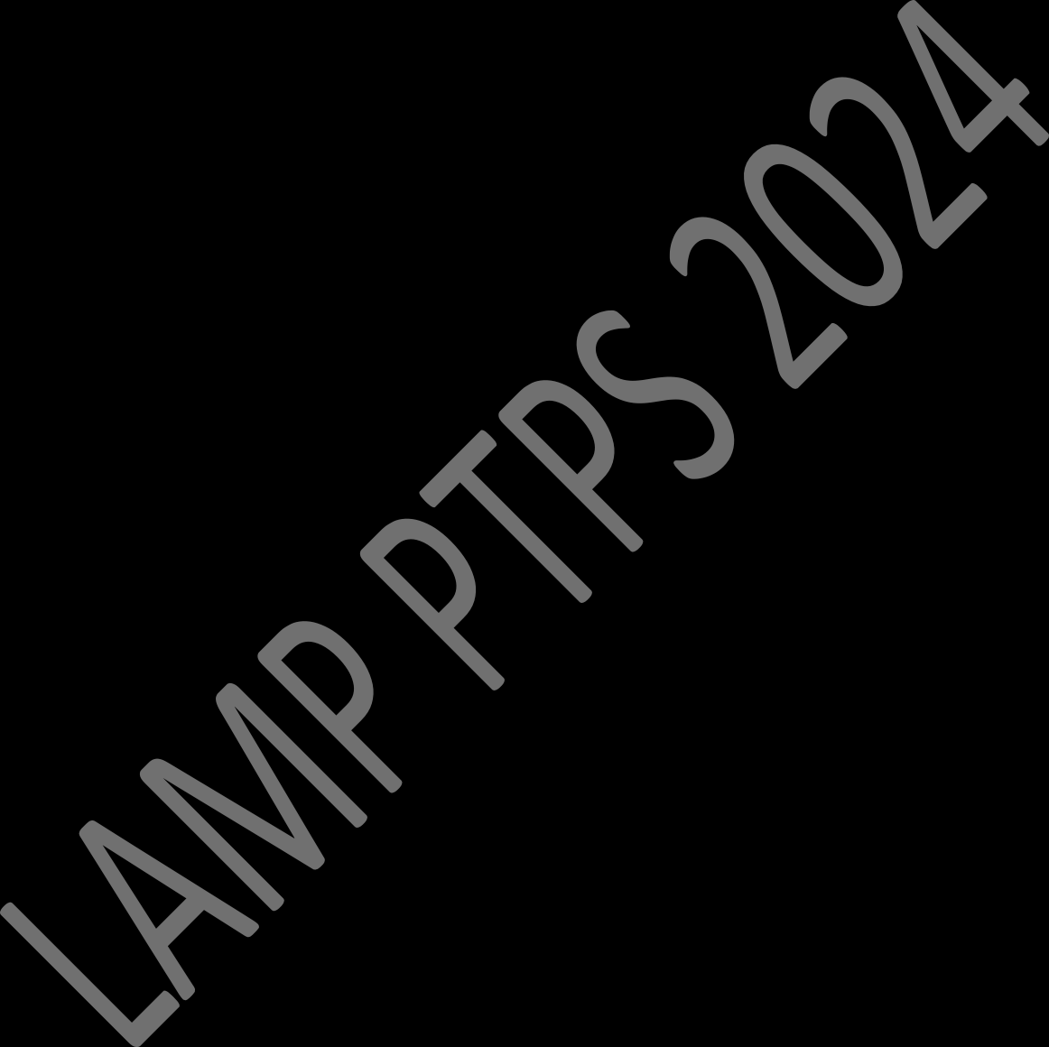
Yang bertanda tangan di bawah ini:

Nama | : ………………………………………………………
Jenis Kelamin | : ………………………………………………………
Tempat, Tanggal Lahir | : ………………………………………………………
Usia | : ………………………………………………………
Pekerjaan/Jabatan | : ………………………………………………………
Alamat | : ………………………………………………………

Dengan ini mendaftarkan diri sebagai calon Pengawas TPS di Kelurahan/Desa………....* berdasarkan pengumuman Panwaslu Kecamatan ……. Nomor ….. tanggal.…….
Bersama ini dilampirkan dokumen persyaratan administrasi untuk memenuhi ketentuan Undang-Undang Nomor 7 Tahun 2017 tentang Pemilihan Umum sebagaimana yang telah diubah terakhir dengan Undang-Undang Nomor 7 Tahun 2023 yaitu:
1………
2………
3…….
4.dst
Dibuat di : ………………
Pada tanggal : ………………

Pendaftar,

(………………………………….)

